# 成交公告

一、项目编号：11010625210200024347-XM001

二、项目名称：西罗园街道2024年完善类老旧小区改造第四标段（西罗园第三社区东片）、第五标段（角门东里二区）

三、中标信息

第四标段：

供应商名称：国泰瑞安股份有限公司

供应商地址：北京市丰台区郭公庄中街20号院3号楼8层809

中标金额：1412.827184万元

第五标段：

供应商名称：中诚筑业(北京)建设工程有限公司

供应商地址：北京市丰台区海鹰路6号院9号楼2层2150

中标金额：1600.293992万元

四、主要标的信息

|  |
| --- |
| 工程类 |
| 名称：西罗园街道2024年完善类老旧小区改造第四标段（西罗园第三社区东片）  施工范围：西罗园街道2024年完善类老旧小区改造第四标段（西罗园第三社区东片）等工程量清单的全部内容。  施工工期：本项目计划工期365日历天。  项目经理：孔艳影  执业证书信息：京2112013201439596 |

|  |
| --- |
| 工程类 |
| 名称：西罗园街道2024年完善类老旧小区改造第五标段（角门东里二区）  施工范围：西罗园街道2024年完善类老旧小区改造第五标段（角门东里二区）等工程量清单的全部内容。  施工工期：本项目计划工期365日历天。  项目经理：梁光智  执业证书信息：京1372014201608943 |

五、评审专家名单：闵庆霞、刘峥、王久丰、卫泰瑛、李云辉、孙静波、马佳龙

六、代理服务收费标准及金额：

代理服务费：13.3168万元

收费标准详见竞争性磋商文件

七、公告期限

自本公告发布之日起1个工作日。

八、其他补充事宜

本项目采用综合评分法，第四标段成交单位评审综合得分92.80分，排名第一；第五标段成交单位评审综合得分92.80分，排名第一。

九、凡对本次公告内容提出询问，请按以下方式联系。

1.采购人信息

名 称：北京市丰台区人民政府西罗园街道办事处

地 址：北京市丰台区洋桥北里9号楼

联系方式：吴老师 67213307

2.采购代理机构信息

名 称：华采招标集团有限公司

地 址：北京市丰台区广安路9号国投财富广场6号楼1601室

联系方式：马凯、崔丽洁、赵娜、白敏娜、金珊、刘金秀、姚冲、贾东敏，010-63509799-8022、8038、8076

3.项目联系方式

项目联系人：马凯、崔丽洁、赵娜、白敏娜、金珊、刘金秀、姚冲、贾东敏

电 话： 010-63509799-8022、8038、8076

1. 附件

第四标段成交单位中小企业声明函

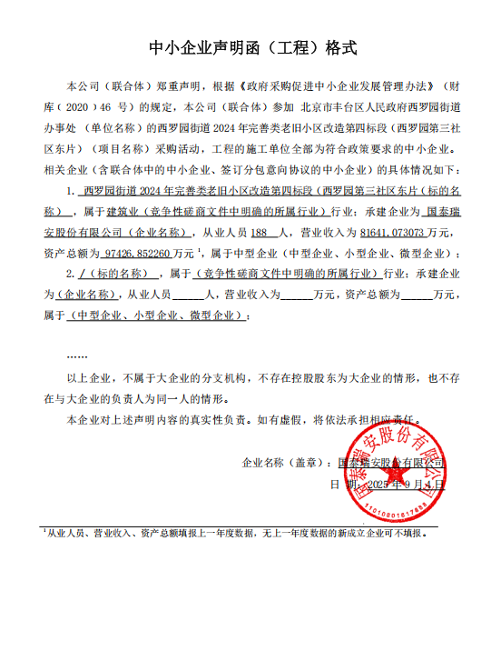

第五标段成交单位中小企业声明函

